INSTITUTO FEDERAL DE EDUCAÇÃO,

CIÊNCIA E TECNOLOGIA DE MINAS GERAIS

MARCO AURÉLIO MONTEIRO LIMA

**TOPICOS ESPECIAS EM ENGENHARIA DE COMPUTAÇÃO:**

REDES PERCEPTRON

BAMBUÍ

2017

1. **Introdução**

**O Perceptron**

A rede perceptron apresenta a arquitetura mais simples, tendo apenas um conjunto de neurônios de entrada e um conjunto de saída, sem nenhuma camada de neurônios intermediaria. Embora seja uma rede simples apresenta problemas específicos, não podendo ser usada em aplicações mais complexas, mas apenas em estruturas de decisão simples.

Os elementos da camada de entrada fazem a distribuição de cada sinal de entrada para todos os neurônios da camada de saída.

Inicialmente, atribui-se pesos aleatórios, e com eles apresenta-se um conjunto de sinais de entrada e calcula-se a resposta da rede. Então, comparam-se os valores calculados com os valores desejados. Caso o erro não seja aceitável, faz-se o ajuste dos pesos proporcionalmente ao erro e ao valor do sinal de entrada correspondente. Intuitivamente, sabe-se que quanto maior é o erro, maior deve ser a correção para os pesos. Por outro lado, quanto maior é o valor do sinal de entrada correspondente a um peso, maior é a participação deste peso na composição dos valores de saída e, consequentemente, no erro global apresentado. Sendo assim, aquele peso deve receber uma correção maior.

Figura 1: esquema da rede percetron.

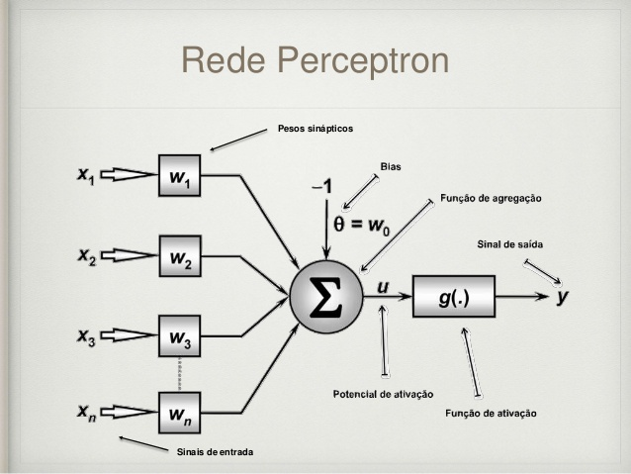

**A regra HEBB**

A regra de Hebb propõe que o peso de uma conexão sináptica deve ser ajustado se houver sincronismo entre os níveis de atividade das entradas e saídas [ Hebb, 1949].

Figura 2: regra de Hebb



1. **Desenvolvimento**

Primeiramente foi carregado a biblioteca “rgl” usada para plotar gráficos do tipo scatter em 3D, e a “SMDTools” para gerar matriz de confusão.

Para o uso do neurônio foi usada a função degrau bipolar, logo depois foi carregada a tabela “tabela.csv" que foi disponibilizada pelo professor. Os dados da tabela foram carregados para outra tabela “dados”, a tabela possui 30 amostras, na qual cada amostra tinha o valor de quatro variáveis x1, x2, x3 e o bias.

As trinta amostras foram embaralhadas e dividas em duas, a primeira com vinte observações para treino e as outras dez para teste.

Foi treinada a rede perceptron no conjunto de vinte observações. Foi utilizado o gráfico de convergência de épocas para análise:

Gráfico 1: resultado do primeiro teste de convergência com a perceptron;

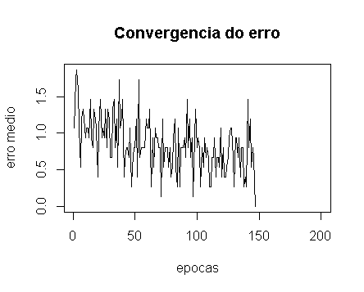

Os pesos sinápticos obtidos foram: 5.670333,11.303459, -2.713732, -11.302666, e demorou 147 épocas para convergir para o erro. Feito um segundo treinamento para observação;

Gráfico 2: resultado do segundo teste de convergência com a perceptron;

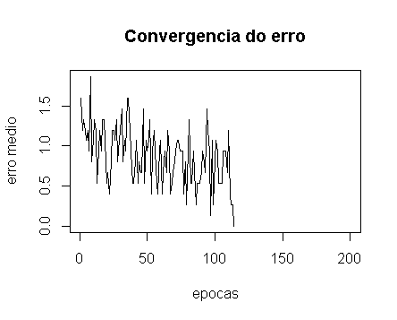

Neste caso foram obtidos os respectivos pesos: 5.374681, 10.420566, -2.417963, -8.806973, e demorou 114 épocas para convergir ao erro.

Do primeiro treinamento para o segundo houve uma variação maior no último peso os três primeiros não variaram tanto.

Aplicando a rede treinada as dez amostras restantes.

Foi plotado um gráfico de barras para analisar o treinamento;

Gráfico 3: Gráfico de barras das 10 amostras restantes;

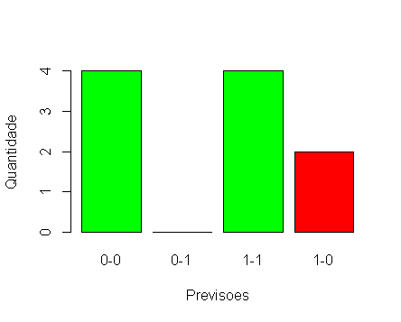

Das dez amostras treinadas, duas tiveram erro a rede previu 1 e o

resultado foi 0.

A matriz de confusão gerada para os treinamentos das amostras

coincide com o gráfico de barras:

pred **0 1**

**0** 4 2

**1** 0 4

- Quando a rede previu 0 e deu 0 = 4 amostras

- Quando a rede previu 1 e deu 1 = 4 amostras

- Erro da rede foi quando ela previu1 e o resultado foi 0 = 2 amostras

Após foi plotado um gráfico 3D mostrando a separação feitas por cor

Exemplo a verde = 1 e a vermelha = 0.

Gráfico 4: Gráfico 3D mostrando as amostras de teste;

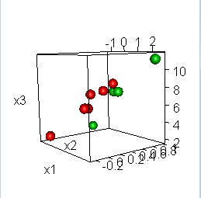

Depois foi plotado um plano no gráfico para analisar o erro da separação:

Gráfico: Gráfico 3D com o plano de separação;

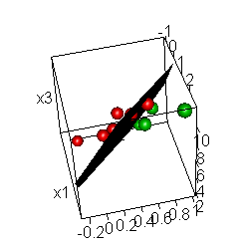

Analisando o gráfico podemos perceber que houve um pequeno erro de separação duas bolinhas vermelhas estão ultrapassando o plano.

**Bibliografia**

JR, Oswaldo; MONTGOMERY, Eduard; ***Redes Neurais***: Fundamentos e Aplicações com Programas em C. Rio de Janeiro: Editora Ciência Moderna Ltda. 2007. 27p.

Disponível em <<https://pt.slideshare.net/jkbrandao/redes-neurais-artificiais-regras-de-aprendizado>> Acessado em 10/04/2017.